Probaremos algunas de las funcionalidades de la Gestión de Similitudes, damos por hecho que existe un usuario registrado el cual ya ha iniciado sesión:

Nombre de Usuario: asd

Contraseña: asd

Nos encontramos en la pantalla de usuario:

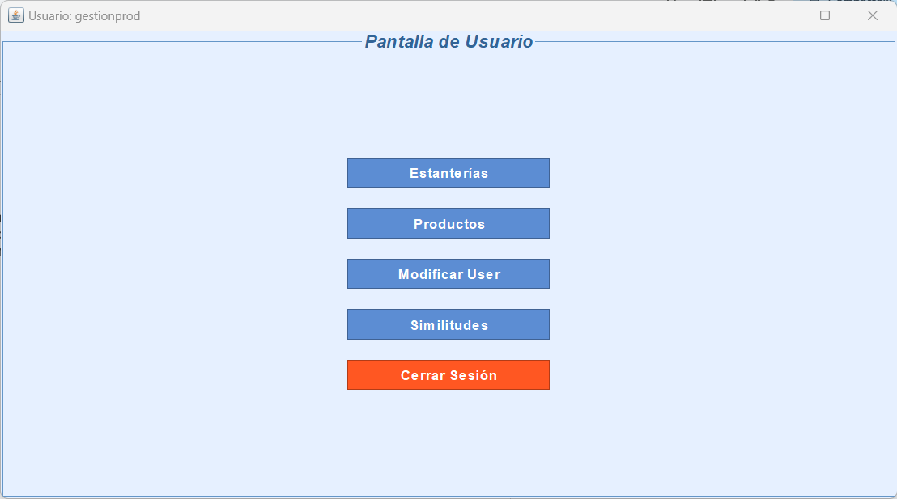

Presionamos el botón *Productos* y se nos redirige a la pantalla siguiente:

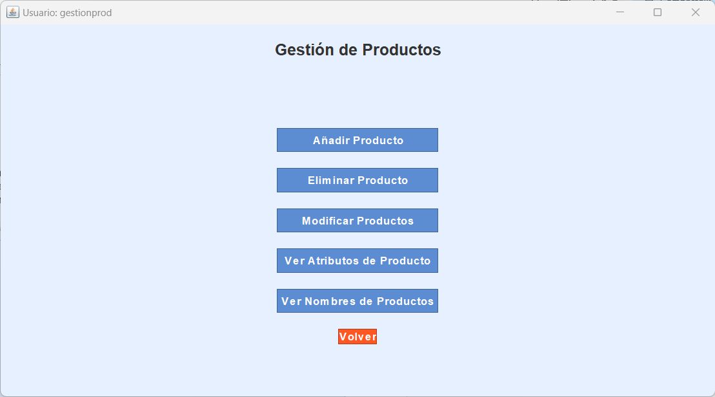

Presionamos *Añadir Producto* y se nos redirige a la siguiente pantalla:

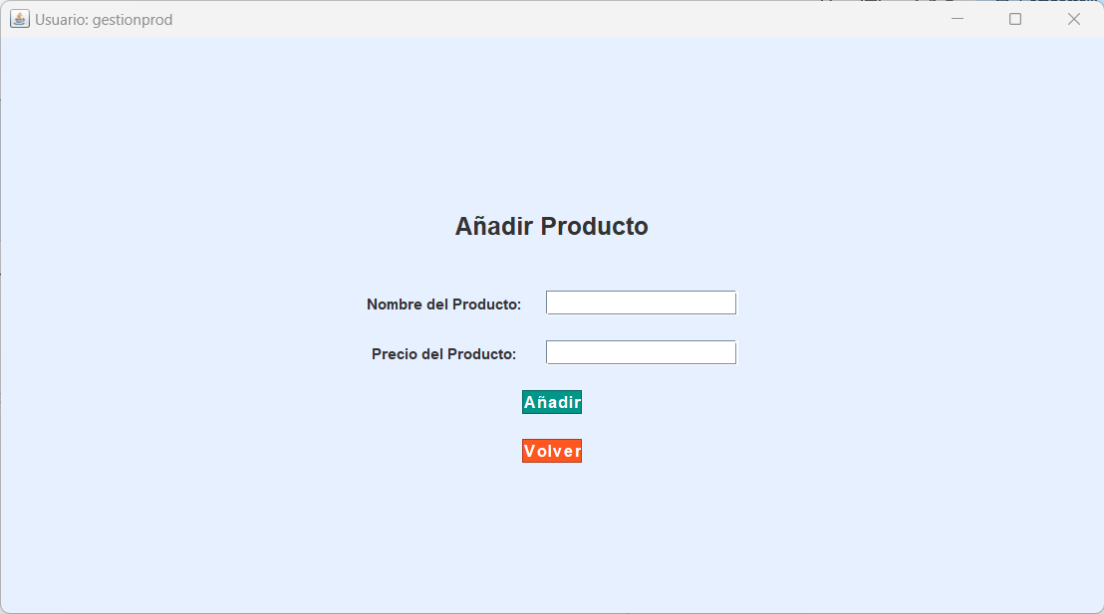

Completamos los campos con los siguientes datos y presionamos en *Añadir*:

Nombre del Producto: a

Precio del Producto: 1

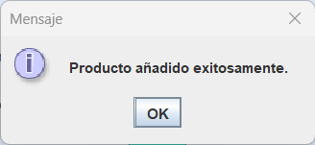

Volvemos a añadir otro producto

Completamos los campos con los siguientes datos y presionamos en *Añadir*:

Nombre del Producto: b

Precio del Producto: 1



Nos vuelve a salir el mensaje de “Producto añadido exitosamente”, presionamos *OK* y presionamos el botón *Volver* que nos redirige a la pantalla de gestión de productos nuevamente.



Presionamos el botón *Volver* que nos redirige a la pantalla de usuario nuevamente.

Presionamos el botón *Similitudes* y se nos redirige a la pantalla siguiente:

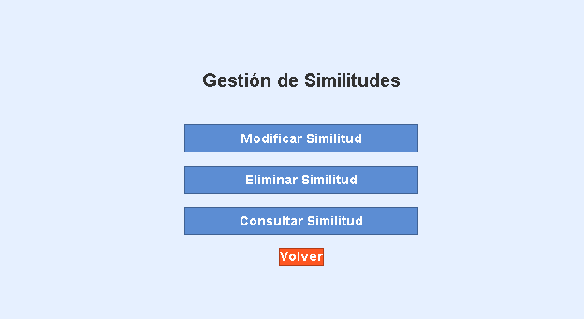

Presionamos *Consultar Similitud* y se nos redirige a la siguiente pantalla:

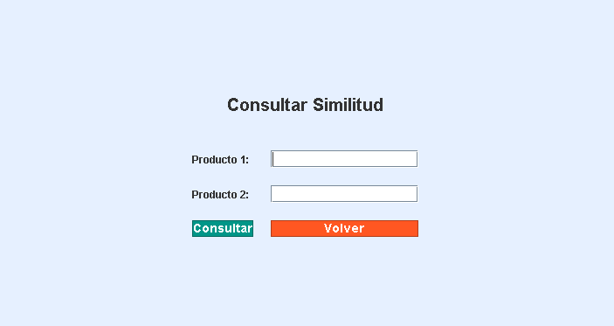

Completamos los campos con los siguientes datos y presionamos en *Consultar*:

Producto 1: a

Producto 2: b

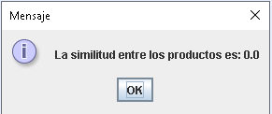

Si ingresamos algún producto que no esté en nuestro inventario saldrá el siguiente error.

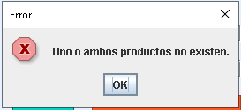

Presionamos el botón *Volver* que nos redirige a la pantalla de gestion de similitudes nuevamente.



Presionamos *Modificar Similitudes* y se nos redirige a la siguiente pantalla

: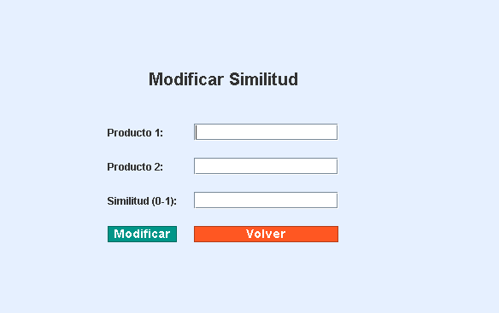

Completamos los campos con los siguientes datos y presionamos en *Añadir*:

Producto 1: a

Producto 2: b

Similitud(0-1): 0.5

presionamos *Modificar*, y nos aparece el siguiente mensaje:

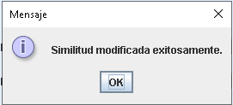

Si ingresamos algún producto que no esté en nuestro inventario saldrá el siguiente error.



Si ingresamos una similitud que no esté entre los valores de 0 y 1 saldrá el siguiente error.

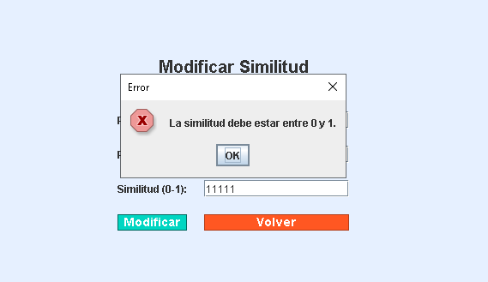

Presionamos el botón *Volver* que nos redirige a la pantalla de gestión de Similitudes nuevamente.

Presionamos *Consultar Similitudes* y se nos redirige a la siguiente pantalla



Completamos los campos con los siguientes datos y presionamos en *Consultar*:

Producto 1: a

Producto 2: b

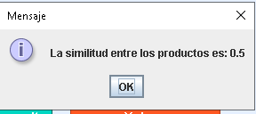

Presionamos el botón *Volver* que nos redirige a la pantalla de gestión de Similitudes nuevamente.

Presionamos *Eliminar Similitudes* y se nos redirige a la siguiente pantalla.

Completamos los campos con los siguientes datos y presionamos en *Eliminar*:

Producto 1: a

Producto 2: b

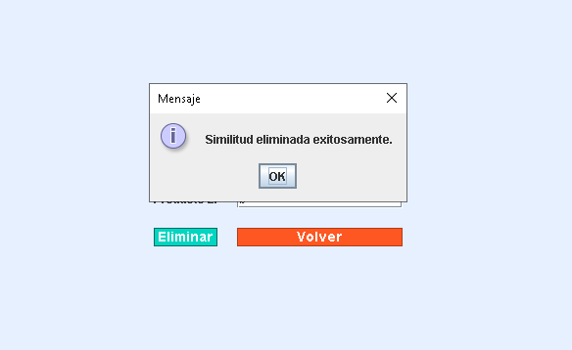

Si ingresamos algún producto que no esté en nuestro inventario saldrá el siguiente error.

